# ANAE – De-/Encrypter

Ein Python De- & Encrypter welcher normalen Text zu Binär oder Cäsar Schiffer übersetzt.

## Ausgangslage

Wir sollten ein Projekt umsetzen, in dem wir die Agile Methode Scrum verinnerlichen können. Das Entwickler / Scrum Team bestand aus 4 Personen, ich war Entwicklerin und für Termineinhaltung und das Azure Wiki zuständig.

## Ziele

Einen simplen De-/Encoder zu entwickeln innert einem 3-wöchigen Sprint.

Der De-/ Encrypter sollte mindestens Binär, Cäsar und Latin ver- und entschlüsseln können und wenn die Zeit reicht noch weitere Sprachen.

## Umsetzung

Wir setzten das Projekt in Python um. Die Daten und Sachen wie Pipelines, Azure Repo, und noch mehr haben wir auf Azure geladen.

Der gesamte Quellcode vom Projekt ANAE ist auf folgendem GitHub verlinkt.

<https://github.com/HackerBukica666/ANAE>

## Ergebnis

Wir wurden schnell mit dem De- / Encoder fertig, da die Entwicklung nicht wirklich kompliziert war. Mit dem Sprint wurden wir auch sehr schnell fertig da es keine grossen Komplikationen gab.

## Erkenntnisse

Das Team funktionierte sehr gut da wir alle motiviert waren und das Projekt uns Spass gemacht hat.

Die einzige Schwierigkeit, welche aufkam war ein Ausfall eines Teamkollegen, wir haben jedoch ohne grosse Störungen weiterfahren können.

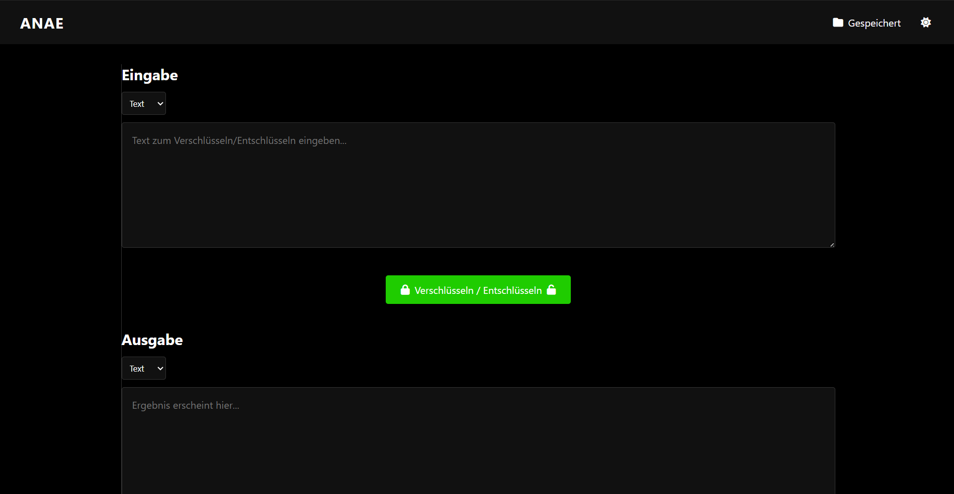

Abb 1: Startseite vom De- / Encrypter